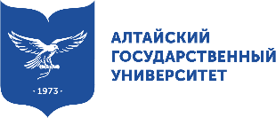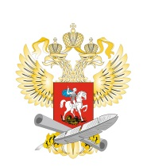

Министерство науки и высшего образования Российской Федерации
ФГБОУ ВО «Алтайский государственный университет»
Управление Алтайского края по развитию туризма и курортной деятельности
АНО «Туристский центр Алтайского края»
Алтайская региональная ассоциация туризма (АРАТ)

ИНФОРМАЦИОННОЕ ПИСЬМО
ХIV Межрегиональная молодежная научно-практическая конференция студентов, магистрантов, аспирантов

ТУРИЗМ НА АЛТАЕ
глазами молодых исследователей

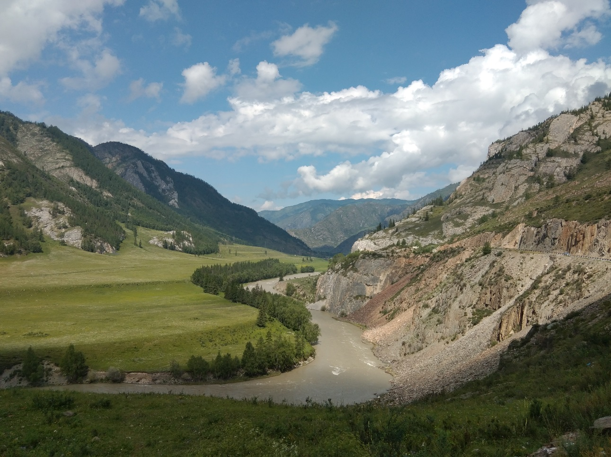

Барнаул, 21 ноября 2025 года

Уважаемые коллеги!
Приглашаем Вас принять участие в работе ХIV Межрегиональная молодежная научно-практическая конференция студентов, магистрантов, аспирантов (далее Конференция), которая будет проходить 21 ноября 2025 г., с 10.00 до 15.00 в городе Барнауле .
Конференция призвана объединить усилия молодых исследователей для обсуждения, анализа и практического использования передового научного опыта в области развития туризма и рекреации в Алтайском крае и на сопредельных территориях. Предлагается представить инновационные разработки в области туризма, социо-культурного сервиса и гостеприимства, рекреации

Спикеры конференции:
– представитель управления Алтайского края по развитию туризма и курортной деятельности;
- Филиппов Александр Александрович, директор Туристского информационногог центра Алтайского края;
- Биттер Наталья Викторовна, к.п.н. доцент , завидующая кафедрой рекреационной географии, сервиса, туризма и гостеприимства АлтГУ;
– Ротанова Ирина Николаевна, доцент кафедры физической географии и ГИС

Работа конференции будет проходить в Алтайском государственном университете: г. Барнаул, пр. Социалистический, 68), корпус «С», пространство «Точки кипения АлтГУ» ФГБОУ ВО «Алтайский государственный университет»

Ссылка на регистрацию (Обязательно) https://leader-id.ru/events/575415

Начало регистрации 9:00-9.50 - пространство «Точки кипения АлтГУ» ФГБОУ ВО «Алтайский государственный университет», пр. Социалистический 68
Вопросы, выносимые на обсуждение:
1. Региональный опыт развития туризма в современных условиях.
2. Актуальные вопросы развития туристских территорий.
3. Трансграничное и приграничное сотрудничество в сфере туризма и рекреации.
4. Развитие туризма и рекреации на урбанизированных территориях.
5. Организация экскурсионного обслуживания туристов и экскурсантов.
6. Рекреация, туризм и гостеприимство: тренды развития.

Исследования могут иметь теоретический, методический или практико-ориентированный характер. Вы можете внести дополнения к настоящей программе конференции, если тема Ваших исследований не нашла отражение в направлениях, предложенных ее организаторами.

Формы участия в работе конференции:
– участие с докладом (до 10 минут);
Желающим участвовать в работе конференции необходимо оформить регистрационную форму до 18 ноября (приложение 1), которую следует направить на почту Конференции turizmnaaltae@yandex.ru

Ссылка на подключение во время проведения конференции: https://my.mts-link.ru/j/AltGU/6108535651

Контактная информация:
656049, г. Барнаул пр. Ленина 61, АлтГУ Институт географии, кафедра рекреационной географии, сервиса, туризма и гостеприимства.

Контактное лицо: Ольга Михайловна Маслова
тел.: +7 (3852) 291-278
e-mail: turizmnaaltae@yandex.ru

Приложение 1
Регистрационная форма

Фамилия Имя Отчество
Название доклада (статьи)
Место работы или учебы (полное название организации)
Должность
Ученая степень, звание (при наличии)
Адрес организации (с индексом)
Контактный телефон (для быстрой связи с авторами)
e-mail

